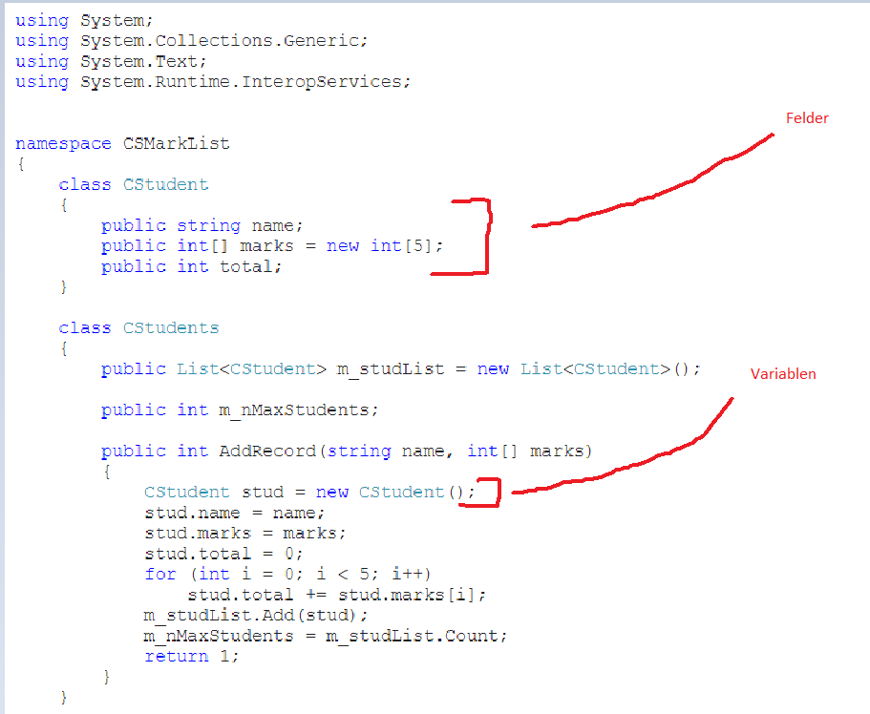

Leichte Aggregation (Assoziation )

* Auto und Motor
* Auto kann auch ohne Motor bestehen

Starke Aggregation

* Gebäude – Raum
* Raum kann nicht ohne Gebäude bestehen

Identität

Speicherplatz

Rl Geokordinaten des Objektes

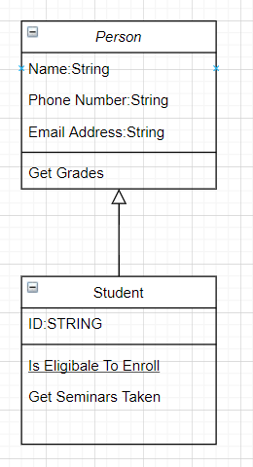

Allgemein

Spezalisiert

**Spezialisierte Richtung**

**Vereinfachende Richtung**